國立基隆女子高級中學優質化-107課綱核心小組計畫
【附件一】
106學年度教師增能研習實施計畫

- 依據
- 依據 106 年 9月29 日臺教國署高字第1060109644號函「高中優質化輔助方案」辦理。
- 依據國立基隆女子高級中學106學年度第一學期均優質化推動委員會第1次會議辦理。
- 辦理單位：國立基隆女子高級中學
- 參與對象：北區各公私立高中職（含縣立、完全中學）之教師
- 研習地點：國立基隆女子高級中學
- 研習時間與研習課程
場次 | 日期 | 時間 | 主題 | 講師 | 地點 | 課程代碼
1 | 106年11月22日(三) | 11:50-15:00 | 108課綱學校課程發展經驗分享 | 臺中市立清水高級中學翟家甫老師 | 行政大樓一樓會議室 | 2309126
2 | 106年12月12日(二) | 11:50-15:00 | 素養導向課程與教學設計工作坊－理念及發想 | 新北市立板橋高級中學張淑惠老師 | 科學館一樓會議室 | 2309128
3 | 106年12月19日(二) | 11:50-15:00 | 素養導向課程與教學設計工作坊－實務及設計 | 新北市立板橋高級中學張淑惠老師 | 科學館一樓會議室 | 2309130
4 | 106年12月26日(二) | 11:50-15:00 | 素養導向課程與教學設計工作坊－發表與分享 | 新北市立板橋高級中學張淑惠老師 | 科學館一樓會議室 | 2309131

- 研習內容與課程規劃
- 第一場次：106年11月22日(三)11:50-15:00 行政大樓一樓會議室
主題：108課綱學校課程發展經驗分享【課程代碼：2309126 】
時間 | 時程(分鐘) | 內容 | 講師/助理
11:50-12:00 | 10 | 報到 | 基隆女中教務處教學組
12:00-14:00 | 120 | 108課綱學校課程發展經驗分享 | 翟家甫主任
14:00-14:10 | 10 | 休息 | 基隆女中教務處教學組
14:10-15:00 | 50 | 交流座談會 | 翟家甫主任
15:00- |  | 賦歸 | 基隆女中教務處教學組
- 第二場次：106年12月12日(二) 11:50-15:00 科學館一樓會議室
主題：素養導向課程與教學設計工作坊－理念及發想 【課程代碼：2309128 】
時間 | 時程(分鐘) | 內容 | 講師/助理
11:50-12:00 | 10 | 報到 | 基隆女中教務處教學組
12:00-14:00 | 120 | 理念分享 | 張淑惠老師
14:00-14:10 | 10 | 休息 | 基隆女中教務處教學組
14:10-15:00 | 50 | 創意思辨討論會 | 張淑惠老師
15:00- |  | 賦歸 | 基隆女中教務處教學組
- 第三場次：106年12月19日(二) 11:50-15:00 科學館一樓會議室
主題：素養導向課程與教學設計工作坊－實務及設計【課程名稱：2309130】
時間 | 時程(分鐘) | 內容 | 講師/助理
11:50-12:00 | 10 | 報到 | 基隆女中教務處教學組
12:00-13:30 | 90 | 實務研析 | 張淑惠老師
13:30-13:40 | 10 | 休息 | 基隆女中教務處教學組
13:40-15:00 | 80 | 課程設計 | 張淑惠老師
15:00- |  | 賦歸 | 基隆女中教務處教學組
- 第四場次：106年12月26日(二)11:50-15:00 科學館一樓會議室
主題：素養導向課程與教學設計工作坊－發表與分享【課程代碼：2309131】
時間 | 時程(分鐘) | 內容 | 講師/助理
11:50-12:00 | 10 | 報到 | 基隆女中教務處教學組
12:00-14:00 | 120 | 發表與分享 | 張淑惠老師
14:00-14:10 | 10 | 休息 | 基隆女中教務處教學組
14:10-15:00 | 50 | 交流座談會 | 張淑惠老師
15:00- |  | 賦歸 | 基隆女中教務處教學組
- 報名方式
- 參加人員請至「全國教師在職進修資訊網」線上報名。
- 名額40位，依報名先後順序，額滿即止。
- 如有疑義，請洽國立基隆女子高級中學教務處教學組呂唯鈺組長，電話： (02)24278274分機210。
- 注意事項
- 本研習無提供接駁車，請參加人員自行前往會場。
- 為響應環保，節約能源，本研習不提供紙杯，免洗筷，請自行攜帶環保杯及環保餐具、筆記本及文具。
- 交通方式如(附表)，因校內停車場地不足，無法提供停車位，請多加善用大眾運輸工具。

交通方式：國立基隆女子高級中學（地址：基隆市東信路324號）
【附表】
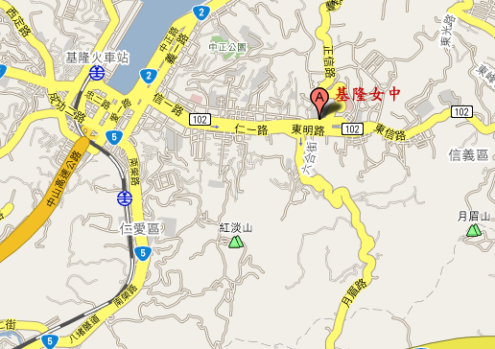

開車路線：
中山高速公路大業隧道=>第一出口，往濱海公路=>中正高架橋道路=>中正橋=>中正路=>右轉接信二路=>沿信二路執行到底，遇十字路口左轉接東信路=>在前行80M=>即達「基隆女中」

搭乘公車：請至公車總站搭乘201、202、203公車，至「基隆女中」站下車

搭乘客運：請至基隆客運總站搭乘往「基隆－金瓜石」的客運，至基隆女中站下車

